Der Elektromotor

- Elektromotoren wandeln elektrische Energie in mechanische Energie um.

Grundregeln
1. Regel
- gleiche Pole stoßen sich ab ungleiche Pole ziehen sich an
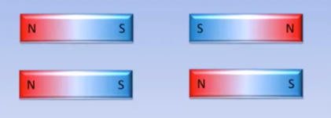
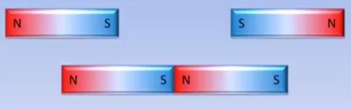

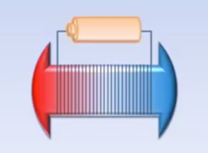
2. Regel
- ein nichtmagnetisches Eisenstück kann
durch einen Kupferdraht und elektrischen Strom
zu einem Elektromagneten werden

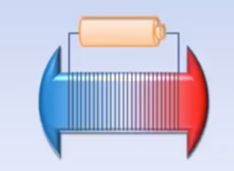
3. Regel
- einen Elektromagneten kann man umpolen,
indem man den Strom andersherum durch den
Kupferdraht fließen lässt

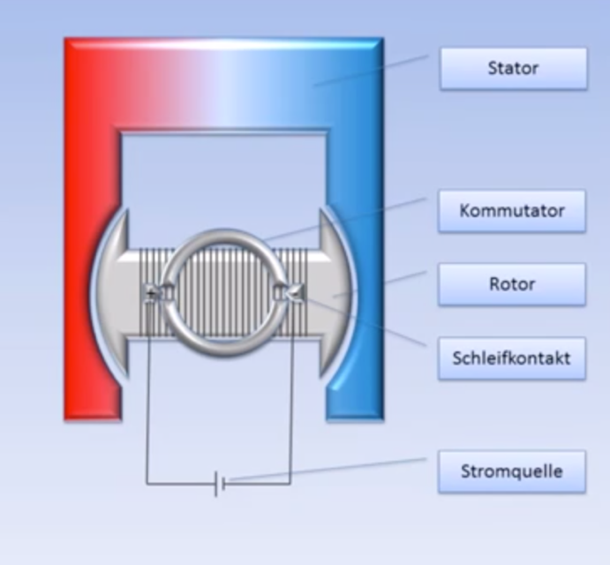
Aufbau
Stator

Kommutator

Rotor

Schleifkontakt

Stromquelle

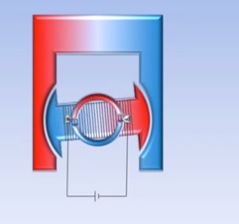
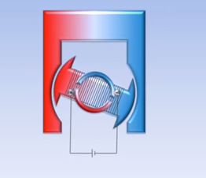
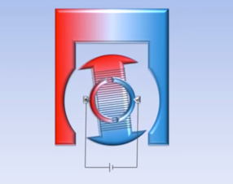
Funktionsweise

Fließt Strom durch den Rotor, beginnt dieser sich zu drehen.
Nach jeder halben Drehung wird der Strom umgepolt und damit die Magnetpole des Rotors vertauscht.
Ohne diese Umpolung würde der Rotor nach einer halben Umdrehung stehen bleiben.

